**信诺®溶剂型分散剂**

**用于制备LFP/LMFP电池匀浆**

**产品编号**

信诺®LD 1128

**物化指标**

|  |  |  |  |
| --- | --- | --- | --- |
| 项目 | 指标 | 测试方法或设备 | 检测标准 |
| 组成 | 带有共轭基团的嵌段共聚物 | --- | --- |
| 外观 | 微黄色至黄色颗粒物 | --- | --- |
| 固含 | 60±3% | 电热鼓风干燥箱  （125℃×1h） | GB/T 1725-2007 |
| 溶剂 | 1-甲基-2-吡咯烷酮 | --- | --- |
| 密度 | 1.02-1.06g/ml | 比重杯 | GB/T 6750-2007 |
| 粘度 | 5-25秒 | LD-1128:NMP=10:90，涂4杯 | GB/T 1723-1993 |
| pH值 | 7-10 | LD-1128:NMP=10:90，玻璃电极法 | GB/T 9724-2007 |
| 水分 | ＜1.5% | 全自动水分滴定仪 | GB/T 6283-2008 |
| 折光率 | 1.466-1.470 | LD-1128:NMP=10:90，阿贝折射仪 | GB/T 6488-2008 |

注：本指标仅代表典型结果，不被视为规格，以具体COA为主。

**应用领域**

LFP/LMFP电芯匀浆

**主要特性**

* 提供空间位阻作用，将其加入浆料中，可以明显降低正极浆料的粘度；改善浆料的流动性；
* 减少浆料的沉降、絮凝等不良现象；提高浆料涂布加工性能，提高良品率，帮助降本增效；
* 可提高LFP浆料的固含量约6%；可提高LMFP浆料的固含量约8%；减少NMP的用量，降低NMP回收过程中的损耗，帮助降本增效。

**使用方法**

将分散剂信诺®LD 1128加入到NMP中，按10%固含搅匀溶解，然后按配方量加入浆料中一起研磨分散。根据浆料的颗粒和粘度可以判断该分散剂的体系适用性。

本产品为高分子聚合物，可以部分替代粘合剂使用，为了保持能量密度的一致性，故加入润湿分散剂后，应根据其活性物含量重新计算粘结剂PVDF对应的用量。计算方式为：

PVDF用量=PVDF（不加分散剂的用量）-分散剂添加量×活性物含量

**建议用量**

添加量(购入形式) 基于

LFP/LMFP正极材料： 0.2-0.8%

以上建议添加量对电阻影响小，最佳添加量需经一系列试验确定。

**储存稳定性**

密封，置避光处储存。未开封的原包装中保存24个月。超过储存期的产品，经检验合格后可继续使用。容器未完全用空前，使用后须立即紧闭。

**包装**

25 kg（铁桶装）

**LFP正极浆料的应用案例**

**1、浆料配方及工艺**

|  |  |  |
| --- | --- | --- |
| 材料 | 空白 | 加分散剂 |
| PVDF（阿科玛HSV900） | 1.45 | 1.31 |
| NMP | 13.05 | 13.05 |
| 先高速分散，制备PVDF溶液 | | |
| 信诺®LD 1128 | / | 0.24 |
| NMP | 28.66 | 28.56 |
| 分散均匀，添加下列组分 | | |
| LFP | 55.1 | 55.1 |
| SP | 0.87 | 0.87 |
| 研磨一定时间，再加下列组分 | | |
| 碳管浆料 | 0.87 | 0.87 |
| 合计 | 100 | 100 |
| 固含 | 58% | 58% |

注：不同生产企业LFP的性能各不相同，匀浆固含量要经过评测筛选后确认。本实验采用江西金锂K24-F。

1. **浆料粘度及稳定性**

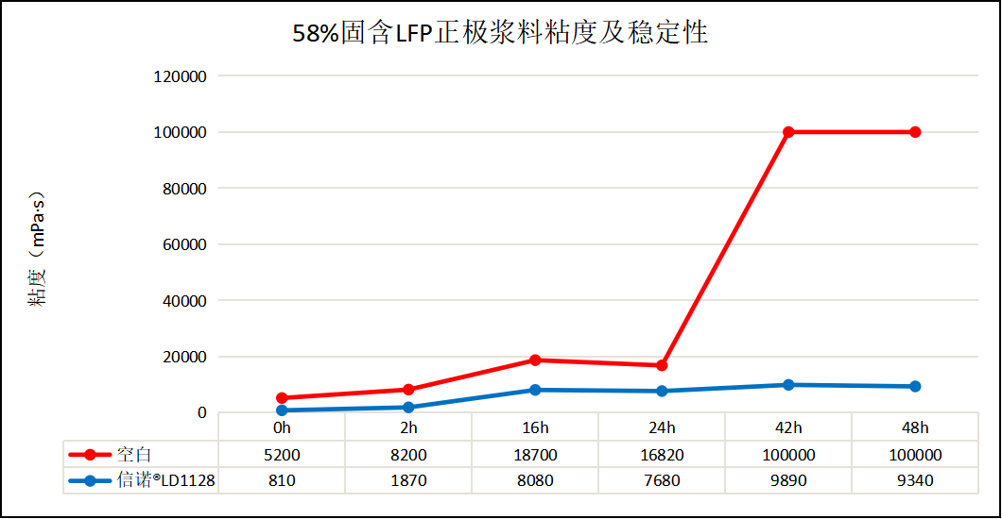

用信诺®LD 1128制备的浆料初始粘度远远低于同固含不加分散剂的浆料，且浆料48小时粘度的稳定性保持的很好，而不加分散剂的16小时后粘度大幅上升，24小时后浆料呈浆状、无法涂布。

1. **首次放电比容量及电阻率（扣电正极制浆比例：活性物质：PVDF：SP=8：1：1，分散剂加量0.4%）**

|  |  |  |
| --- | --- | --- |
|  | 0.1C放电比容量，mAh/g | 电阻率，Ω·cm |
| 空白 | 161.34 | 0.007 |
| 信诺®LD 1128 | 160.6 | 0.006 |

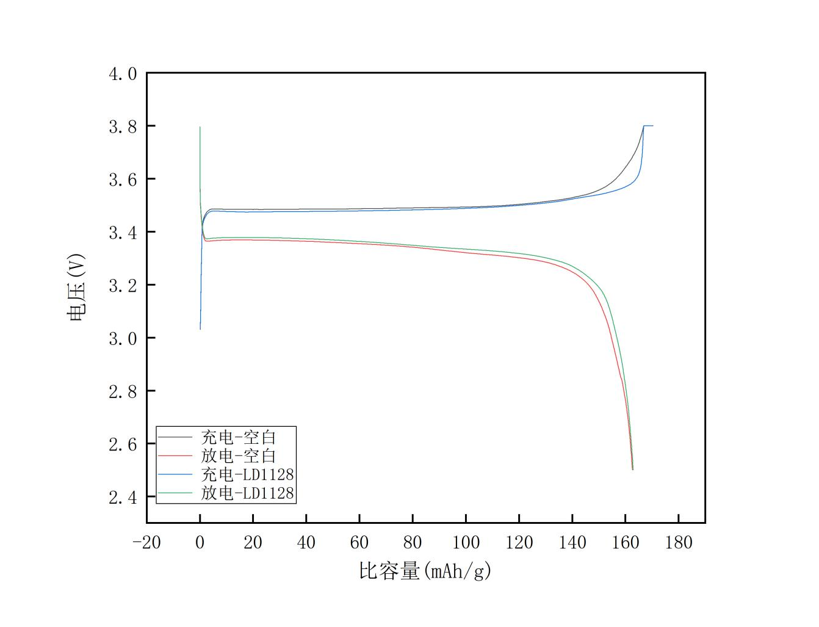

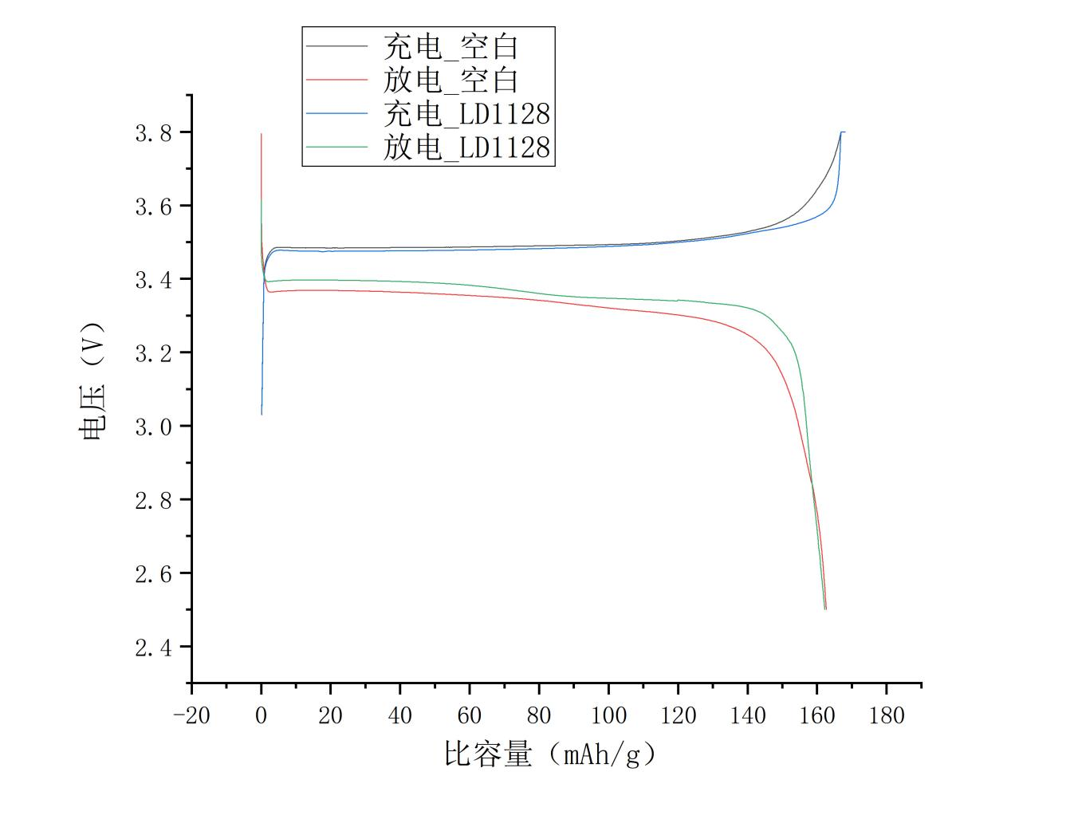

**首次充放电曲线图**

1. **倍率循环充放电比容量（0.2C-3C）**

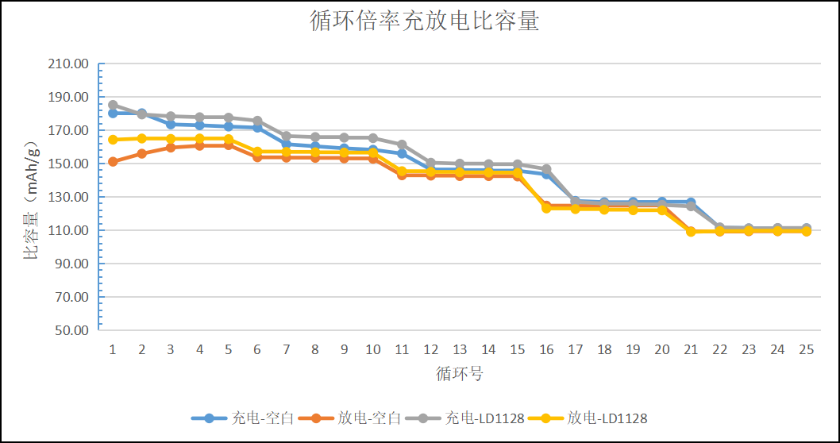

3C

2C

1C

0.5C

0.2C

1. **1C循环性能**

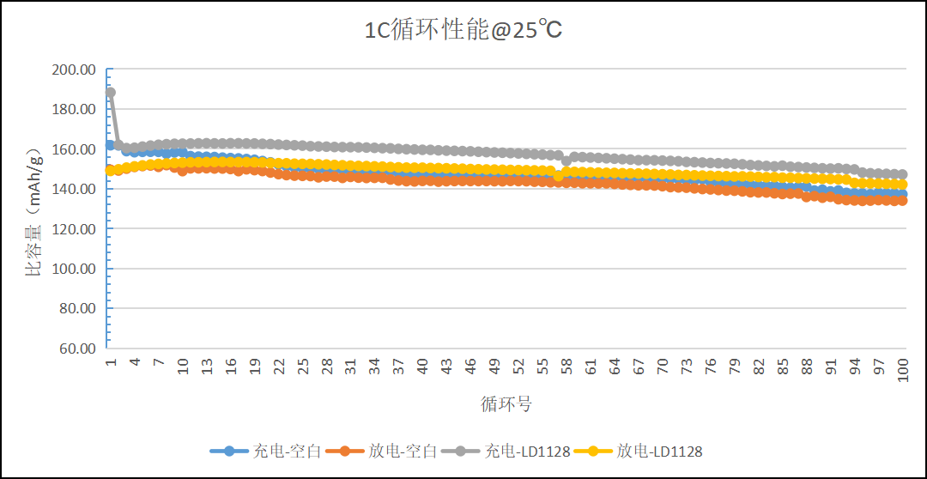

1. **交流阻抗**

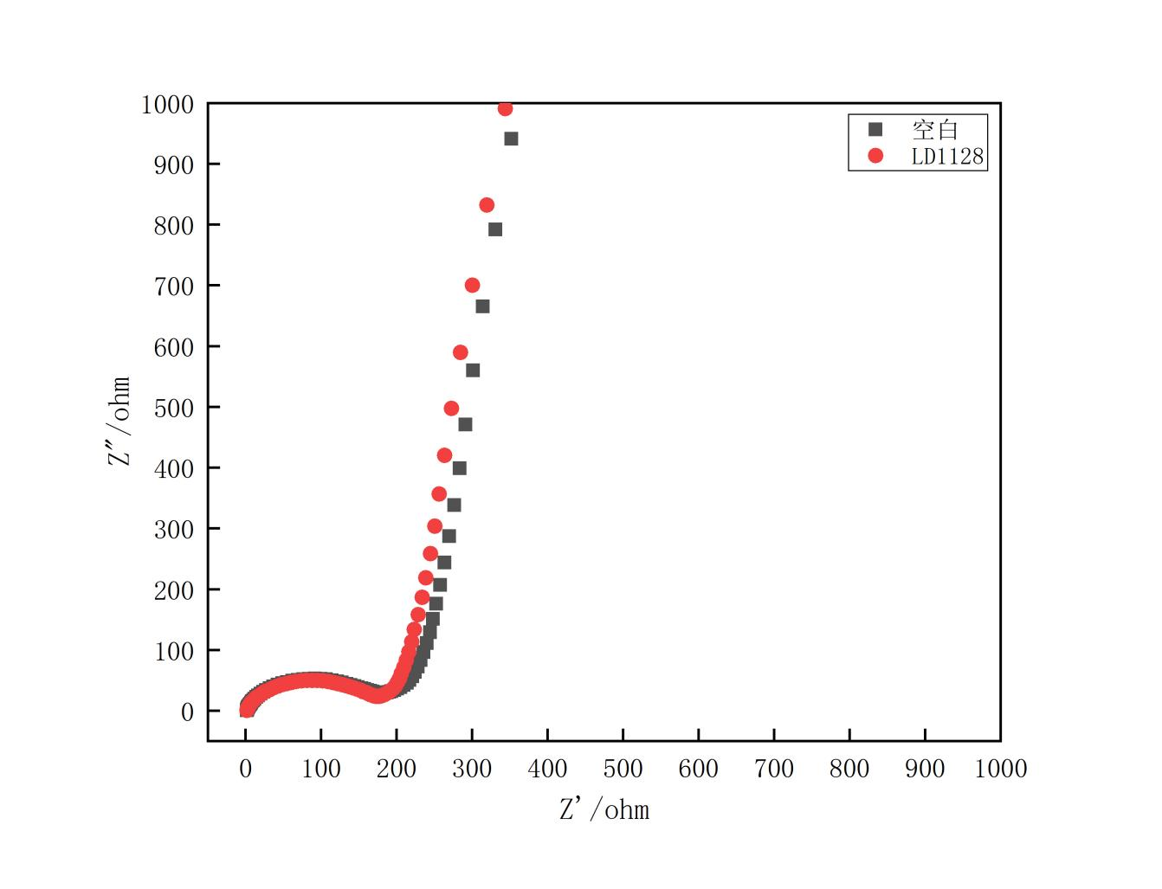

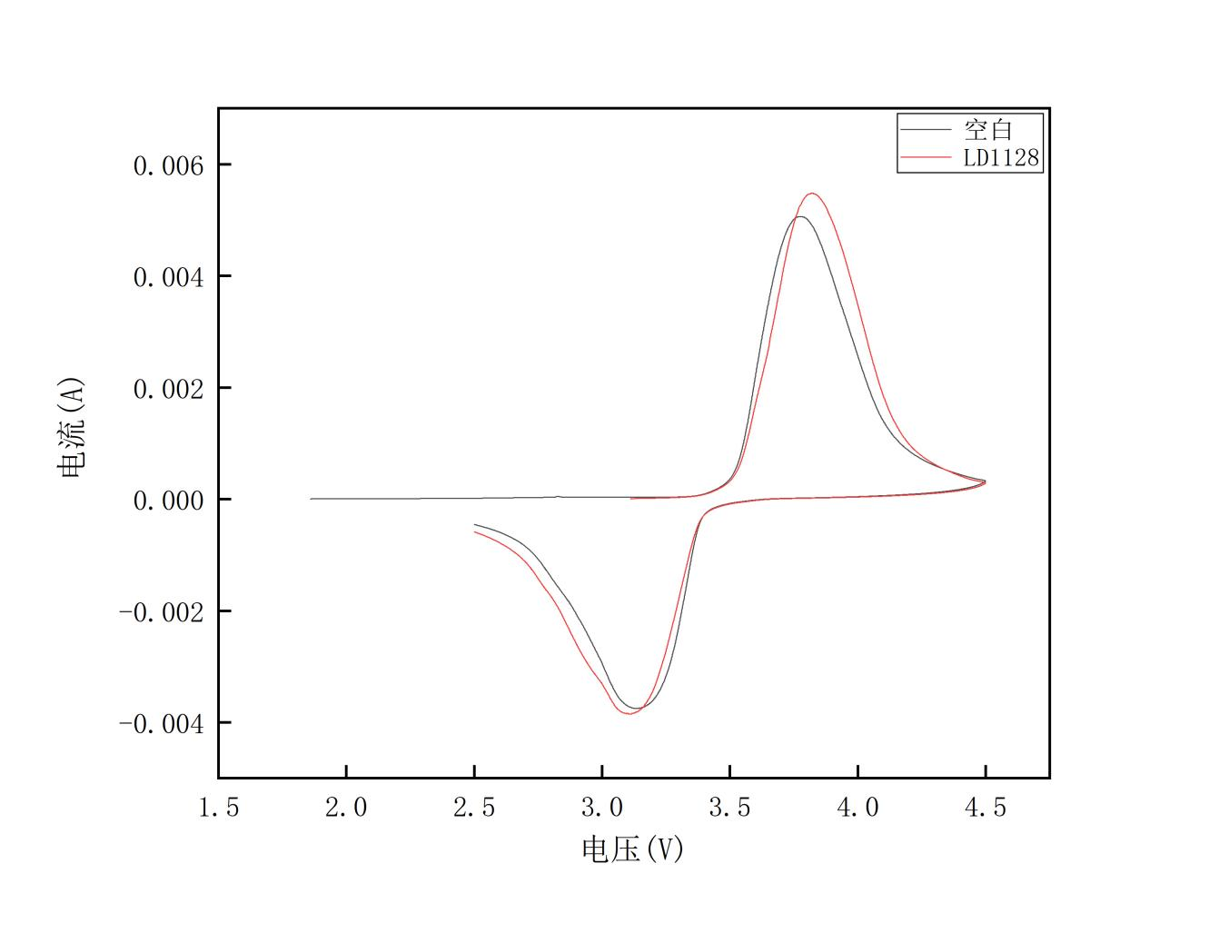

**LMFP正极浆料的应用案例**

**1、浆料配方及工艺**

|  |  |  |
| --- | --- | --- |
| 材料 | 空白 | 加分散剂 |
| PVDF（阿科玛HSV900） | 1.38 | 1.25 |
| NMP | 12.38 | 12.38 |
| 先高速分散，制备PVDF溶液 | | |
| 信诺®LD 1128 | / | 0.22 |
| NMP | 32.32 | 32.23 |
| 分散均匀，添加下列组分 | | |
| LMFP | 52.26 | 52.26 |
| SP | 0.83 | 0.83 |
| 研磨一定时间，再加下列组分 | | |
| 碳管浆料 | 0.83 | 0.83 |
| 合计 | 100 | 100 |
| 固含 | 55% | 55% |

注：不同生产企业LMFP的性能各不相同，匀浆固含量要经过评测筛选后确认。本实验采用天津斯特兰LMFP64。

1. **浆料粘度及稳定性**

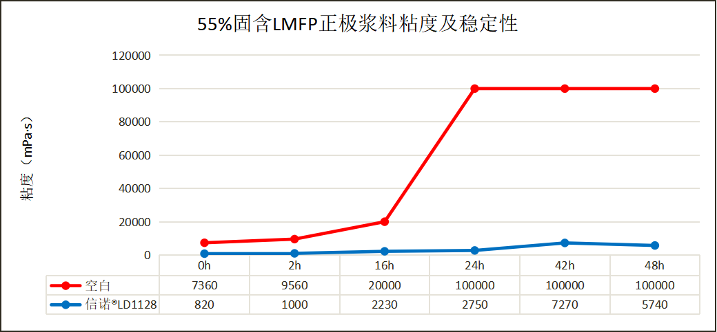

用信诺®LD 1128制备的浆料初始粘度远远低于同固含不加分散剂的浆料，且浆料48小时粘度的稳定性保持的很好，而不加分散剂的16小时后粘度大幅上升，24小时后浆料呈浆状、无法涂布。

1. **首次放电比容量及电阻率（扣电正极制浆比例：活性物质：PVDF：SP=8：1：1，分散剂加量0.4%）**

|  |  |  |
| --- | --- | --- |
|  | 0.1C放电比容量，mAh/g | 电阻率，Ω·cm |
| 空白 | 143.16 | 0.09 |
| 信诺®LD 1128 | 144.36 | 0.09 |

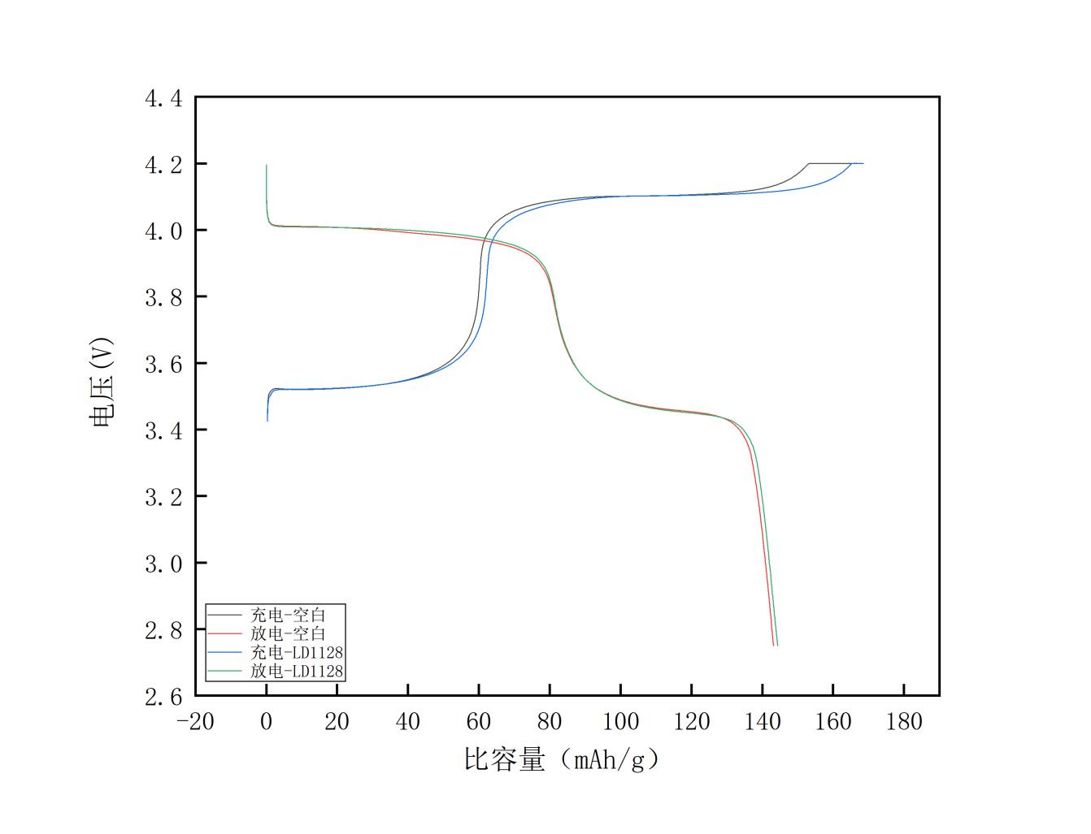

**首次充放电曲线图**

1. **倍率性能（0.2C-3C）**

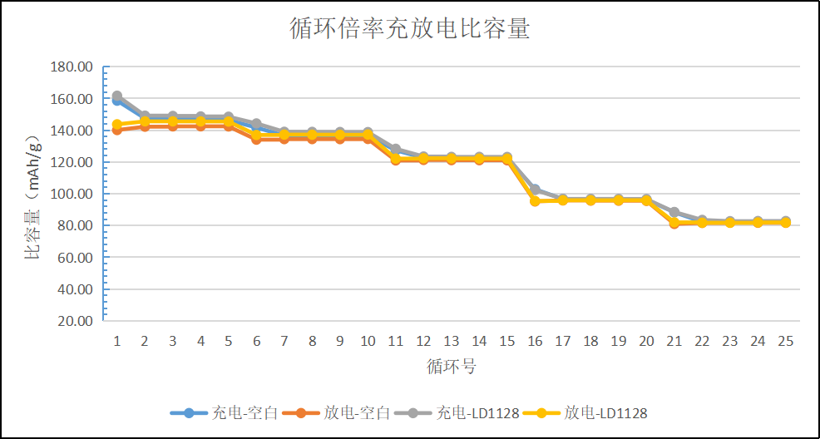

3C

2C

1C

0.5C

0.2C

1. **1C循环性能**

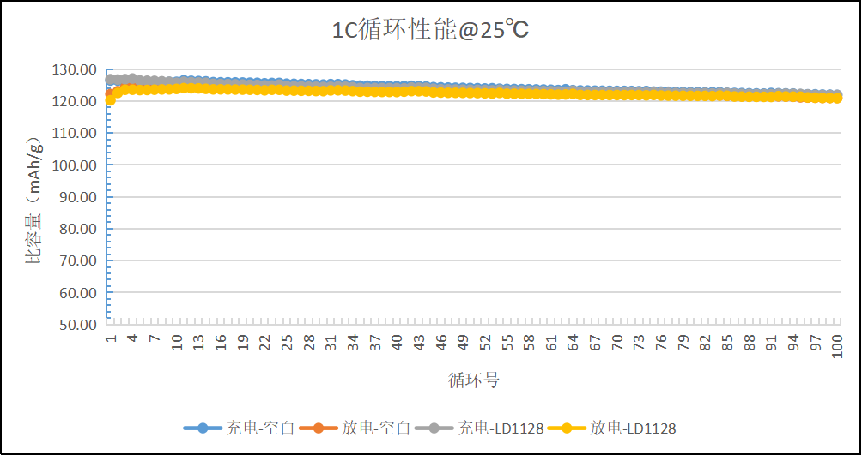

1. **交流阻抗**

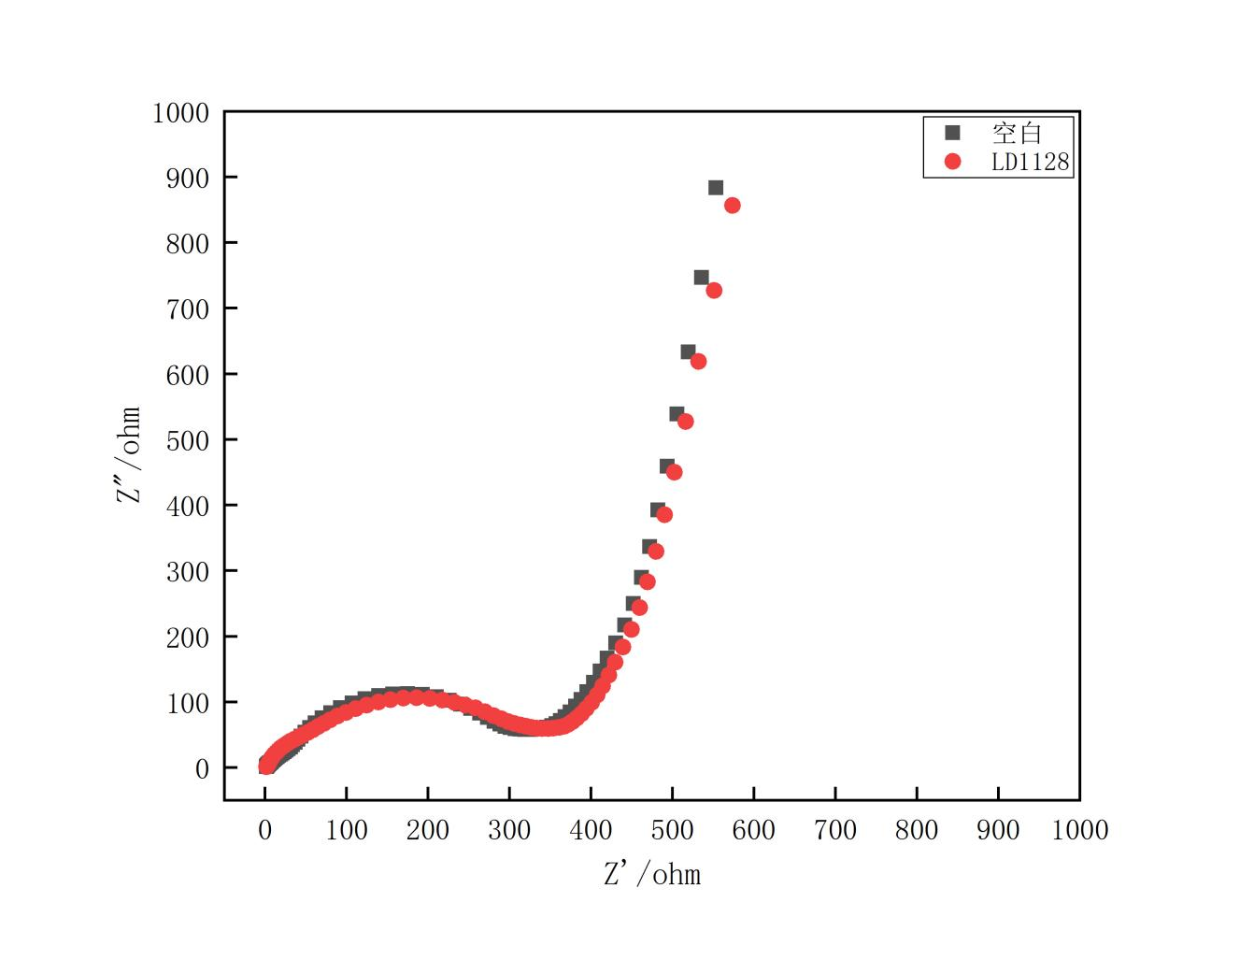

1. **循环伏安**

